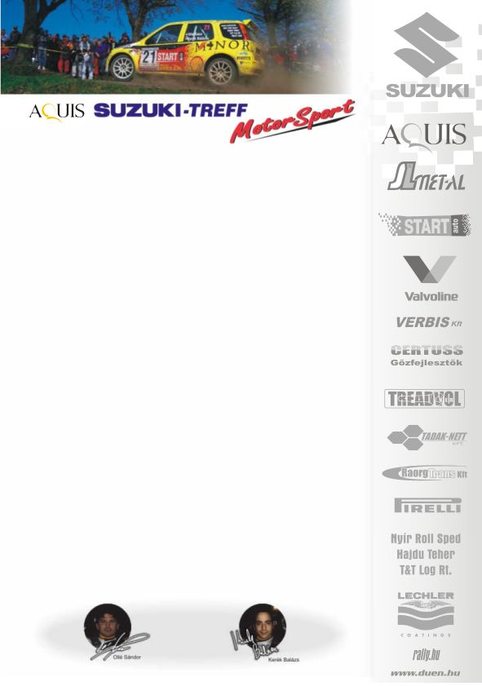
2007. június 4.
Orfűi Hegyi Verseny
Aquis Suzuki Treff Motorsport
Ollé Sasa
Suzuki Ignis Super1600

A rali mellett, a gyorsaságiban is indulunk!
Ollé Sasa: „2007-ben elindult a hegyi verseny sorozat, ez az autós szakágnak egy új versenysorozata, amiben a kis túra autók között, a Suzuki is képviseltetni szerette volna magát. Szeretném megnyerni ezt a bajnokságot, mi az 1600 köbcentiig tartó, épített autó kategóriában indulunk a Super1600-as autóval. A versenysorozat részei: ez az orfűi verseny, a parádi és az euroringi futam, hat versenyből áll, hiszen egy-egy helyszínen, két-két viadalon méretjük meg magunkat.
A hétvégén rajthoz is álltunk a régi Ignisünkkel, mert a Swift még nem készült el a fehérvári verseny óta, ami nagyon megviselte.
A szombati, vagyis az első napot sikerült megnyernünk, de nem volt egyszerű, mert a kategória utolsójaként indultam, és pont leszakadt az eső. A második futamon szerencsére be tudtam hozni a hátrányomat, és megnyertem.
Vasárnap fölényesen vezettük a kategóriát (a kis túra autókat), a nagy túra autók között pedig, harmadik helyen voltam, ami szenzációs eredmény. Sajnos, azonban elrontottam, hibáztam az utolsó felfutáson, szűken fordultam és egy patkának csapódtam, ami visszarántott a korlátnak. Igazából az autó nem tört össze, de akkora időveszteségbe kerültem, hogy úgy döntöttem nem folytatom tovább a versenyt, így feladni kényszerültem. Ezt a versenyt kell mínuszolnom…
Egyébként nagyon jó, színvonalas versenynek tartom, várjuk a következőt. Párhuzamosan rajthoz állok a raliban és a hegyi futamokon egyaránt!”

Köszönjük támogatóinknak!

További információk: Papp Zsuzsa 06-30-239-5827
A rendszeresen frissülő honlapunkon, www.ollesasa.hu –n!

